第2讲 变压器 电能的输送
学习目标 1.知道变压器的工作原理,掌握变压器的规律会分析变压器的动态变化问题。 2.理解远距离输电的原理,会计算线路损失的电压、功率和输送的功率。
1.
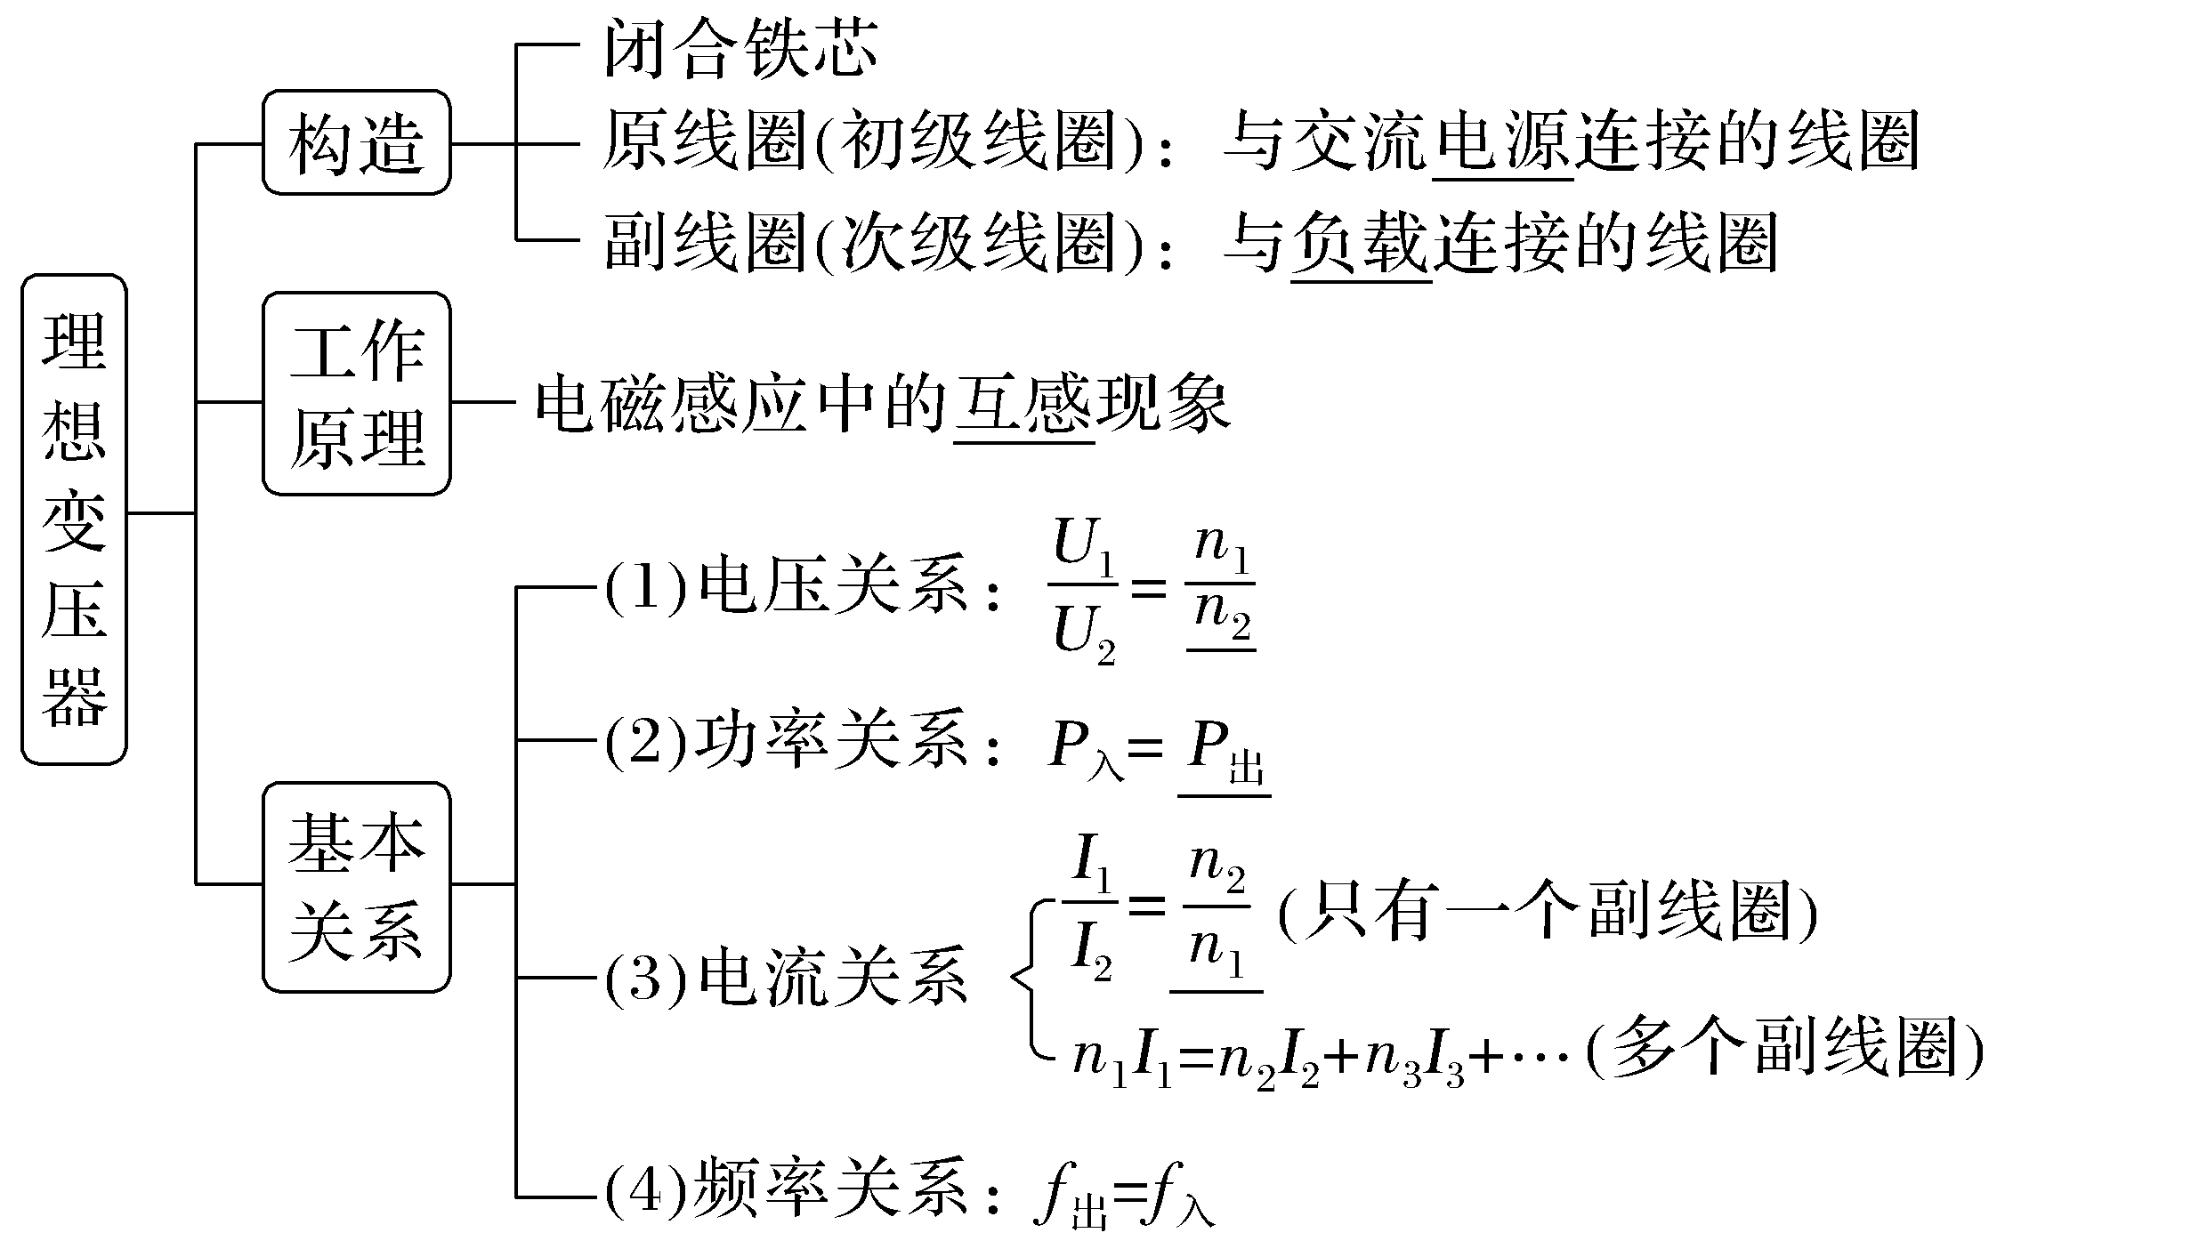
2.
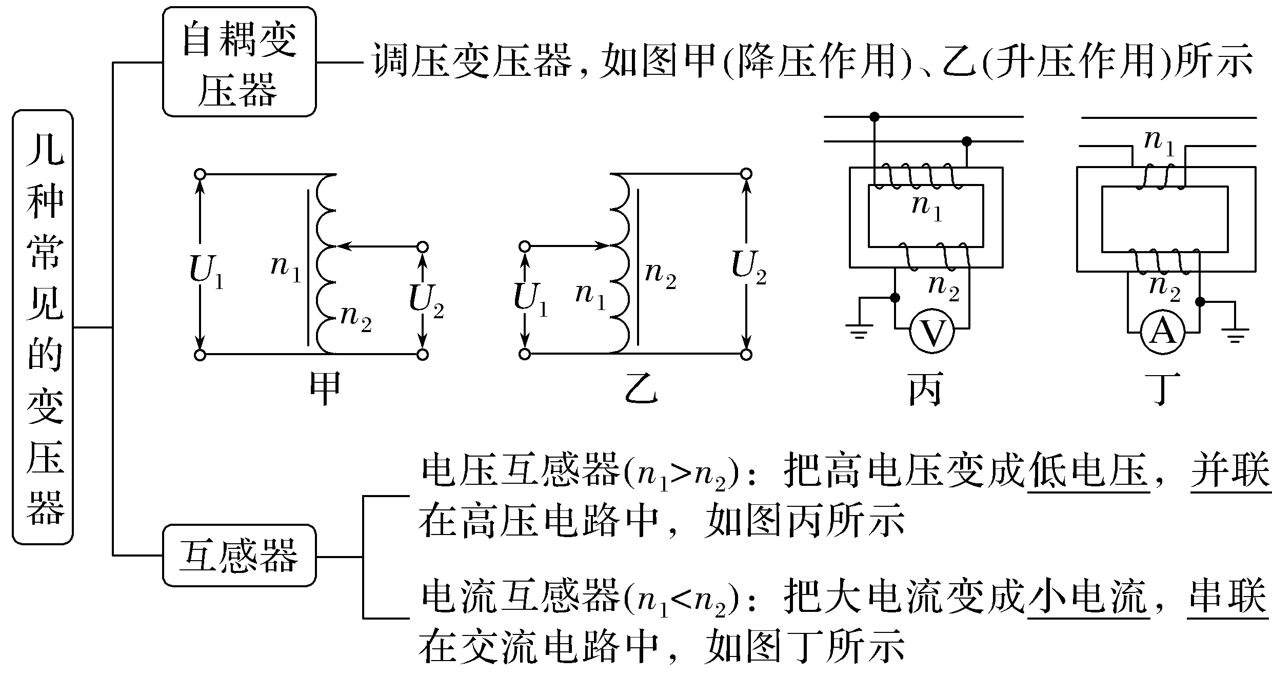
3.
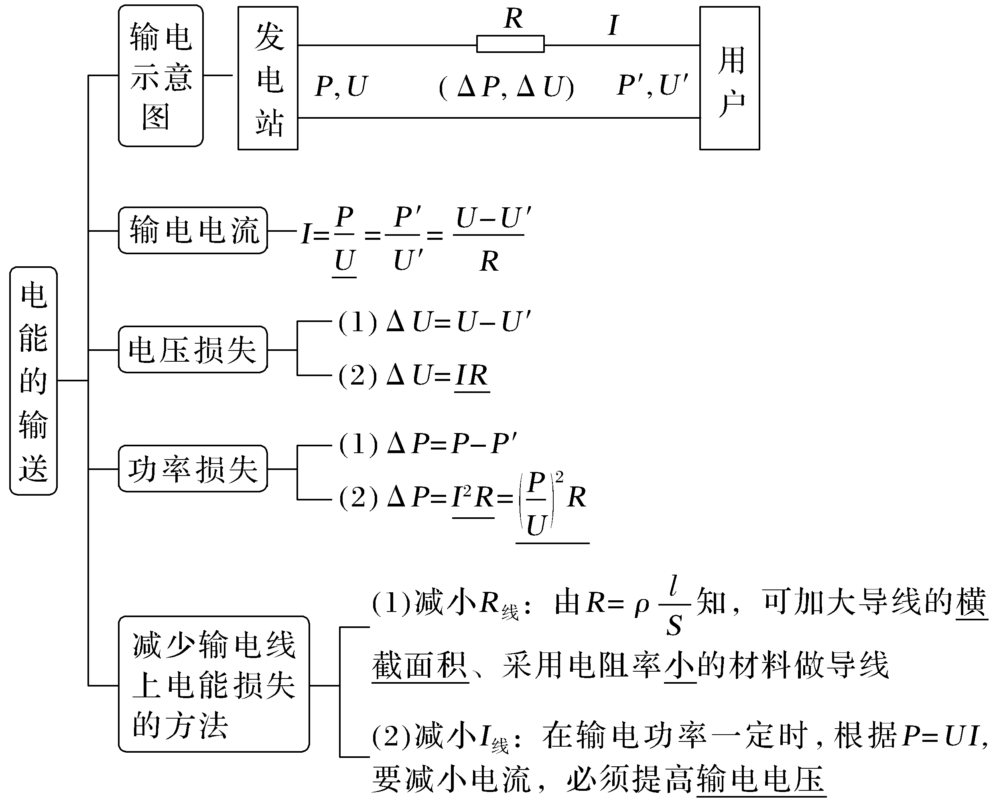
1.思考判断
(1)变压器不仅能改变交变电流的电压,还能改变交变电流的频率。(×)
(2)理想变压器能改变交流电压、交流电流,但不改变功率,即输入功率总等于输出功率。(√)
(3)变压器副线圈并联更多的用电器时,原线圈的输入电流随之增大。(√)
(4)增大输电导线的横截面积不利于减少输电过程中的电能损耗。(×)
(5)高压输电是通过减小输电电流来减少电路的发热损耗。(√)
(6)在输送电压一定时,输送的电功率越大,输电过程中的电能损耗越多。(√)
2.(人教版选择性必修第二册P62T2改编)有些机床为了安全,照明电灯用的电压是36 V,这个电压是把380 V的电压降压后得到的。如果变压器的原线圈是1 140匝,副线圈是( )
A.1 081匝 B.1 800匝
C.108匝 D.8 010匝
答案 C
3.用一台理想变压器对电动汽车充电,该变压器原、副线圈的匝数比为1∶2,输出功率为8.8 kW,原线圈的输入电压u=220$\sqrt{2}$sin(100πt)V。关于副线圈输出电流的有效值和频率正确的是( )
A.20 A,50 Hz B.20$\sqrt{2}$ A,50 Hz
C.20 A,100 Hz D.20$\sqrt{2}$ A,100 Hz
答案 A
考点一 理想变压器的原理及应用
1.关于理想变压器的三点说明
(1)变压器不能改变直流电压。
(2)变压器只能改变交变电流的电压和电流,不能改变交变电流的频率。
(3)理想变压器本身不消耗能量。
(4)理想变压器基本关系中的U₁、U₂、I₁、I₂均为有效值。
2.理想变压器的制约关系
电压 | 副线圈电压U₂由原线圈电压U₁和匝数比决定,U₂=$\frac{n_{2}}{n_{1}}$U₁。
功率 | 原线圈的输入功率P₁由副线圈的输出功率P₂决定,P₁=P₂。
电流 | 原线圈电流I₁由副线圈电流I₂和匝数比决定,I₁=$\frac{n_{2}}{n_{1}}$I₂。
3.含有多个副线圈的变压器
计算具有两个或两个以上副线圈的变压器问题时,需注意三个关系:
电压关系:$\frac{U_{1}}{n_{1}}$=$\frac{U_{2}}{n_{2}}$=$\frac{U_{3}}{n_{3}}$=…=$\frac{U_{n}}{n_{n}}$
功率关系:P₁=P₂+P₃+P₄+…+P_{n}
电流关系:n₁I₁=n₂I₂+n₃I₃+n₄I₄+…+n_{n}I_{n}
角度 变压器基本规律的应用
例1 (2025·福建卷,2)如图甲所示,理想变压器原、副线圈匝数比为4∶1,在副线圈的回路中接有理想交流电压表和阻值分别为R₁、R₂的电阻,其中R₁=2R₂,原线圈接到如图乙所示的正弦式交流电路中,则( )
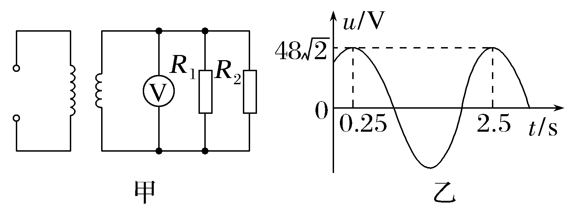
A.交流电的周期为2.5 s
B.电压表示数为12 V
C.副线圈干路中的电流为R₁中电流的2倍
D.原、副线圈功率之比为4∶1
答案 B
解析 由题图乙可知交流电的周期为T=2.5 s-0.25 s=2.25 s,A错误;由题图乙可知原线圈两端电压的有效值U₁=$\frac{U_{m}}{\sqrt{2}}$=48 V,由理想变压器的变压规律有$\frac{U_{1}}{U_{2}}$=$\frac{n_{1}}{n_{2}}$,可得副线圈两端电压的有效值U₂=12 V,又电压表测的是副线圈两端电压的有效值,所以电压表示数为12 V,B正确;设通过R₁的电流为I₁,通过R₂的电流为I₂,则由并联电路规律有I₁R₁=I₂R₂,可得I₁=$\frac{1}{2}$I₂,则副线圈干路中的电流为I_{干}=3I₁,即副线圈干路中的电流为R₁中电流的3倍,C错误;由于该变压器为理想变压器,所以原、副线圈的功率之比为1∶1,D错误。
角度 原线圈接入负载电阻的变压器问题
例2 (多选)(2025·云南建水模拟)如图所示,理想变压器原、副线圈的匝数比n₁∶n₂=4∶1,原线圈电路中R₀为定值电阻,灯泡L₁、L₂完全相同,阻值均为R。当输入端的电压为U时,两灯泡均正常发光,则下列说法正确的是( )
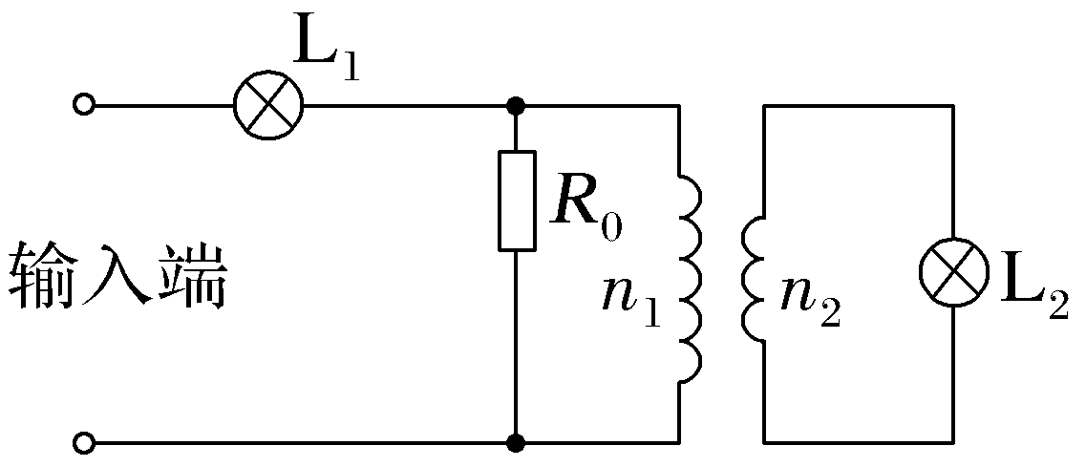
A.R与R₀消耗功率之比为1∶3
B.R与R₀消耗功率之比为3∶16
C.R∶R₀=1∶4
D.R∶R₀=3∶16
答案 AD
解析 设灯泡正常发光时的电流为I₀,电压为U₀,根据欧姆定律可得R=$\frac{U_{0}}{I_{0}}$,由题图可知,副线圈两端电压为U₂=U₀,则原线圈两端电压为U₁=$\frac{n_{1}}{n_{2}}$U₂=4U₀,流过副线圈的电流为I₂=I₀,则流过原线圈的电流为I₁=$\frac{n_{2}}{n_{1}}$I₂=$\frac{1}{4}$I₀,又I₀=I₁+I_{R0},所以I_{R0}=$\frac{3}{4}$I₀,又I_{R0}=$\frac{U_{1}}{R_{0}}$=$\frac{4U_{0}}{R_{0}}$,所以R₀=$\frac{16U_{0}}{3I_{0}}$,则R∶R₀=3∶16,故C错误,D正确;R与R₀消耗功率之比P_{R}∶P_{R0}=$\frac{{U_{0}}^{2}}{R}$∶$\frac{{U_{1}}^{2}}{R_{0}}$=1∶3,故A正确,B错误。
角度 两种特殊的变压器模型
例3 (多选)(2026·黑龙江大庆高三月考)互感器是一种特殊变压器,其原理为法拉第电磁感应定律。如图所示,在输电线路起始端接Ⅰ、Ⅱ两个互感器,用来测高压电的电流或电压,Ⅰ、Ⅱ两个互感器原、副线圈的匝数比分别为1∶20和200∶1,电流互感器的示数为2 A,电压互感器的示数为100 V,互感器均视为理想变压器,不计互感线圈的电阻。下列说法正确的是( )
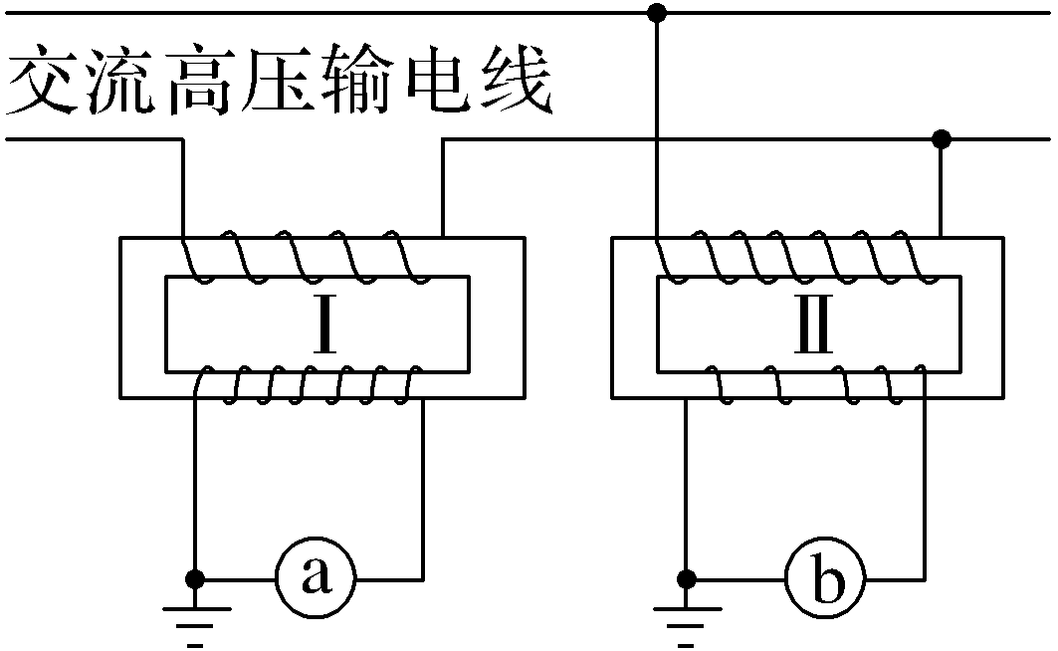
A.互感器Ⅰ是电流互感器,互感器Ⅱ是电压互感器
B.通过输电线的电流为10 A
C.输电线路的输送电压为2.0×10⁴ V
D.输电线路的总功率为2.0×10⁴ W
答案 AC
解析 互感器Ⅰ是电流互感器,互感器Ⅱ是电压互感器,故A正确;电流互感器的示数为2 A,根据n₁I₁=n₂I₂知,通过输电线的电流为I₁=$\frac{n_{2}}{n_{1}}$I₂=$\frac{20}{1}$×2 A=40 A,故B错误;电压互感器的示数为100 V,根据$\frac{U_{1}}{n_{1}}$=$\frac{U_{2}}{n_{2}}$知,输电线路的输送电压为U₁=$\frac{n_{1}}{n_{2}}$U₂=$\frac{200}{1}$×100 V=2.0×10⁴ V,故C正确;输电线路的总功率为P=U₁I₁=8.0×10⁵ W,故D错误。
跟踪训练
1.(多选)(2025·云南卷,8)电动汽车充电桩的供电变压器(视为理想变压器)示意图如图所示。变压器原线圈的匝数为n₁,输入电压U₁=1.1 kV;两副线圈的匝数分别为n₂和n₃,输出电压U₂=U₃=220 V。当Ⅰ、Ⅱ区充电桩同时工作时,两副线圈的输出功率分别为7.0 kW和3.5 kW,下列说法正确的是( )
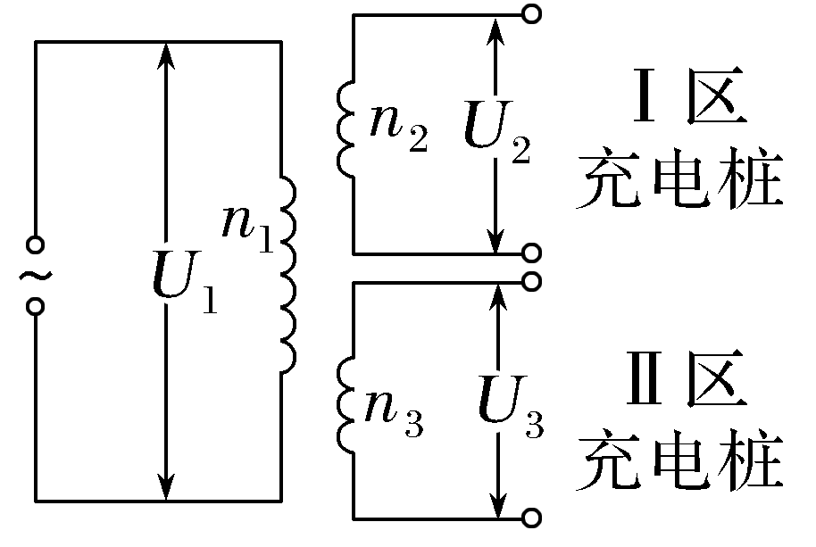
A.n₁∶n₂=5∶1
B.n₁∶n₃=1∶5
C.变压器的输入功率为10.5 kW
D.两副线圈输出电压最大值均为220 V
答案 AC
解析 由变压器的工作原理可知$\frac{U_{1}}{U_{2}}$=$\frac{n_{1}}{n_{2}}$,$\frac{U_{1}}{U_{3}}$=$\frac{n_{1}}{n_{3}}$,代入数据得$\frac{n_{1}}{n_{2}}$=$\frac{5}{1}$,$\frac{n_{1}}{n_{3}}$=$\frac{5}{1}$,A正确,B错误;理想变压器的输入功率等于输出功率,即P₁=P₂+P₃=10.5 kW,C正确;两副线圈输出电压的最大值均为U_{m}=$\sqrt{2}$U₂=220$\sqrt{2}$ V,D错误。
考点二 理想变压器的动态分析
常见的理想变压器两种动态分析
匝数比不变的情况 | 负载电阻不变的情况
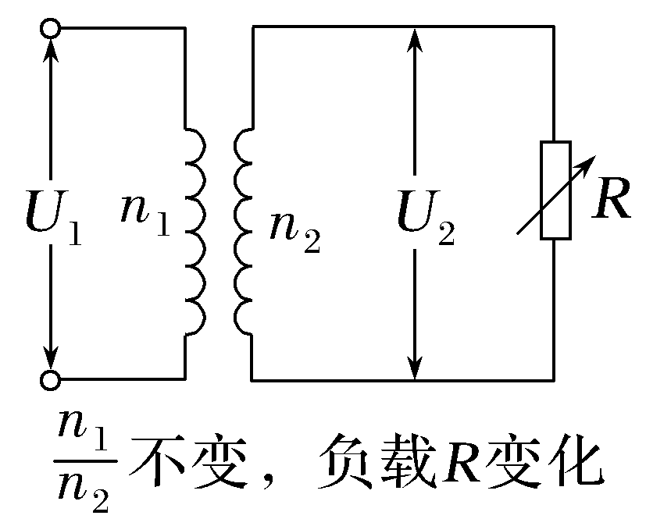 | 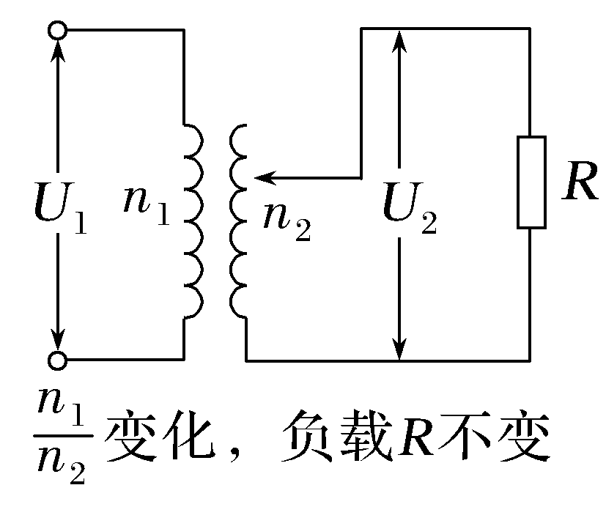
(1)U₁不变,根据$\frac{U_{1}}{U_{2}}$=$\frac{n_{1}}{n_{2}}$,输入电压U₁决定输出电压U₂,可以得出不论负载电阻R如何变化,U₂不变  (2)当负载电阻发生变化时,I₂变化,根据输出电流I₂决定输入电流I₁,可以判断I₁的变化  (3)I₂变化引起P₂变化,根据P₁=P₂,可以判断P₁的变化 | (1)U₁不变,$\frac{n_{1}}{n_{2}}$发生变化,U₂变化  (2)R不变,U₂变化,I₂发生变化  (3)根据P₂=$\frac{{U_{2}}^{2}}{R}$和P₁=P₂,可以判断P₂变化时,P₁发生变化,U₁不变时,I₁发生变化
例4 (2025·安徽卷,8)某理想变压器的实验电路如图所示,原、副线圈总匝数之比n₁∶n₂=1∶3,为理想交流电流表。初始时,输入端a、b间接入电压u=12$\sqrt{2}$sin(100πt) V的正弦式交流电,变压器的滑动触头P位于副线圈的正中间,电阻箱R的阻值调为6 Ω。要使电流表的示数变为2.0 A,下列操作正确的是( )
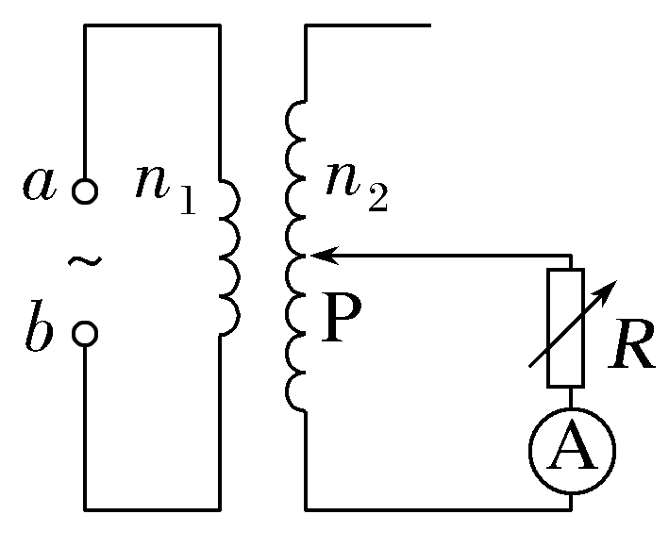
A.电阻箱R的阻值调为18 Ω
B.副线圈接入电路的匝数调为其总匝数的$\frac{1}{3}$
C.输入端电压调为u=12$\sqrt{2}$sin(50πt) V
D.输入端电压调为u=6$\sqrt{2}$sin(100πt) V
答案 B
解析 变压器原线圈输入电压的有效值为U₁=$\frac{U_{m}}{\sqrt{2}}$=12 V,理想变压器的滑动触头P位于副线圈的正中间时,有$\frac{U_{1}}{U_{2}}$=$\frac{n_{1}}{\frac{1}{2}n_{2}}$,则副线圈两端的输出电压U₂=18 V,要使电流表的示数为2.0 A,则电阻箱R的阻值应为R=$\frac{U_{2}}{I_{2}}$=9 Ω,A错误;若副线圈接入电路的匝数调为其总匝数的$\frac{1}{3}$,则原、副线圈匝数相等,副线圈两端的电压U₂'=U₁=12 V,由题意可知R=6 Ω,则电流表的示数I₂'=$\frac{U_{2}'}{R}$=$\frac{12}{6}$ A=2.0 A,B正确;只改变输入电压的频率,电流表示数不变,C错误;输入端电压调为u=6$\sqrt{2}$sin(100πt) V,则副线圈两端的电压U₂″=9 V,电流表的示数I₂″=$\frac{U_{2}″}{R}$=$\frac{9}{6}$ A=1.5 A,D错误。
例5 (2025·辽宁大连模拟)如图所示的电路接在有效值恒为U的交流电源两端,理想变压器原、副线圈的匝数之比n₁∶n₂=2∶1,定值电阻R₁=12 Ω、R₂=1 Ω,电表均为理想电表。滑动变阻器的滑片位于最下端a与最上端b时,变压器的输出功率相同,则下列说法正确的是( )
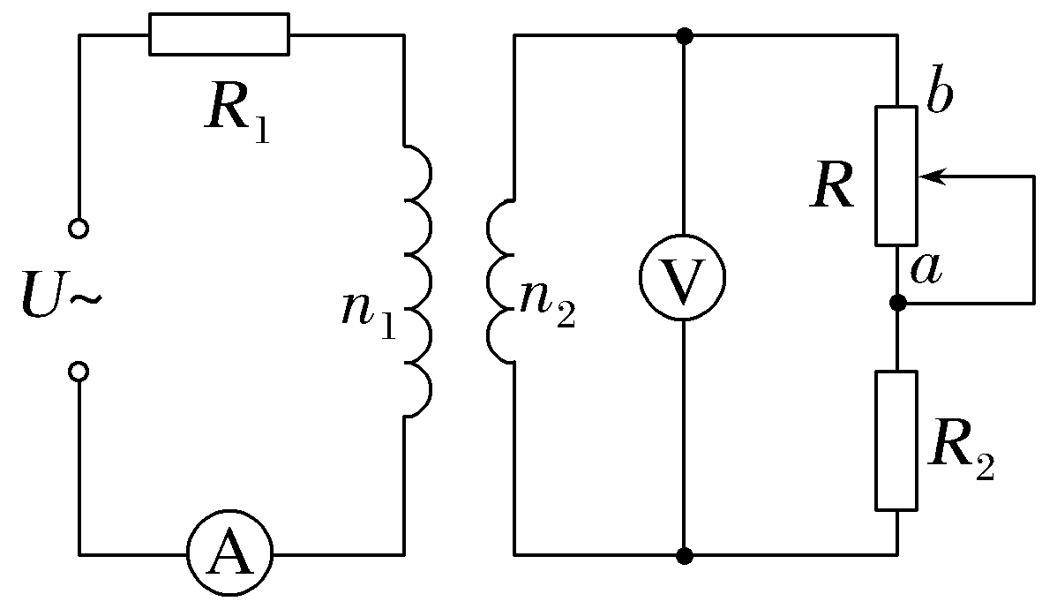
A.当滑动变阻器滑片从a向b滑动时,电压表示数变大
B.当滑动变阻器滑片从a向b滑动时,电流表示数变小
C.滑动变阻器的最大阻值R=8 Ω
D.当滑动变阻器接入电路的阻值为3 Ω时,变压器的输出功率最大
答案 C
解析 变压器副线圈等效电阻为R_{等}=$\frac{{n_{1}}^{2}}{{n_{2}}^{2}}$R_{副},又因为滑动变阻器滑片位于最下端与最上端时,变压器的输出功率相同,所以${\left(\frac{U}{R_{1}+\frac{{n_{1}}^{2}}{{n_{2}}^{2}}R_{2}}\right)}^{2}\frac{{n_{1}}^{2}}{{n_{2}}^{2}}$R₂=${\left[\frac{U}{R_{1}+\frac{{n_{1}}^{2}}{{n_{2}}^{2}}(R_{2}+R)}\right]}^{2}\frac{{n_{1}}^{2}}{{n_{2}}^{2}}$(R₂+R),解得R=8 Ω,故C正确;当滑动变阻器滑片从a向b滑动时,滑动变阻器接入电路阻值减小,等效电阻R_{等}减小,根据I₁=$\frac{U}{R_{1}+R_{等}}$,可知原线圈电流增大,即电流表示数变大,R₁两端电压变大,则原线圈输入电压U₁变小,根据$\frac{U_{2}}{U_{1}}$=$\frac{n_{2}}{n_{1}}$可知,副线圈输出电压U₂变小,即电压表示数变小,故A、B错误;将R₁看成电源内阻,可知当$\frac{{n_{1}}^{2}}{{n_{2}}^{2}}$(R₂+R')=R₁时,变压器输出功率最大,解得滑动变阻器接入电路的阻值为R'=2 Ω,故D错误。

变压器中的等效电阻法
在只有一个副线圈的理想变压器电路中,设原线圈、副线圈的匝数之比为$\frac{n_{1}}{n_{2}}$=k,负载电阻为R,则变压器和负载电阻整体可以等效为一个新电阻,其阻值R'=k²R。
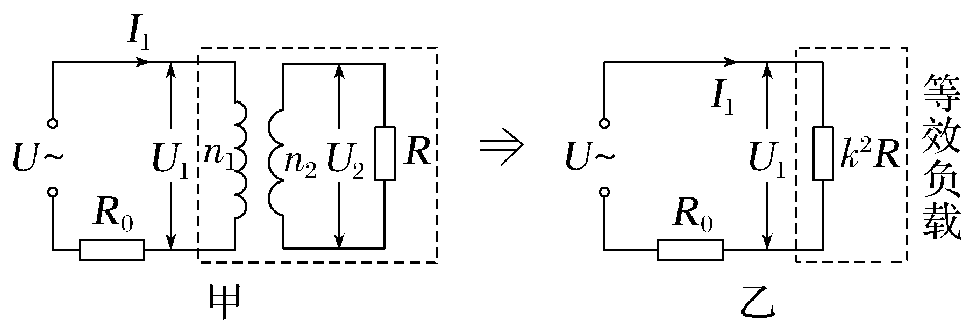
证明:如图甲所示,设原线圈两端的电压为U₁、电流为I₁,副线圈两端的电压为U₂、电流为I₂,副线圈所接负载为R,变压器原、副线圈匝数分别为n₁、n₂。由欧姆定律可知$\frac{U_{2}}{I_{2}}$=R,令原线圈、副线圈的匝数之比$\frac{n_{1}}{n_{2}}$=k,根据理想变压器规律可知$\frac{U_{1}}{U_{2}}$=$\frac{n_{1}}{n_{2}}$=k,$\frac{I_{2}}{I_{1}}$=$\frac{n_{1}}{n_{2}}$=k,联立可得$\frac{U_{1}}{I_{1}}$=k²R,所以可将变压器和副线圈所接负载整体看成阻值为k²R的等效电阻直接连在原线圈一侧,等效电路图如图乙所示。
考点三 电能的输送
1.理清三个回路(如图)
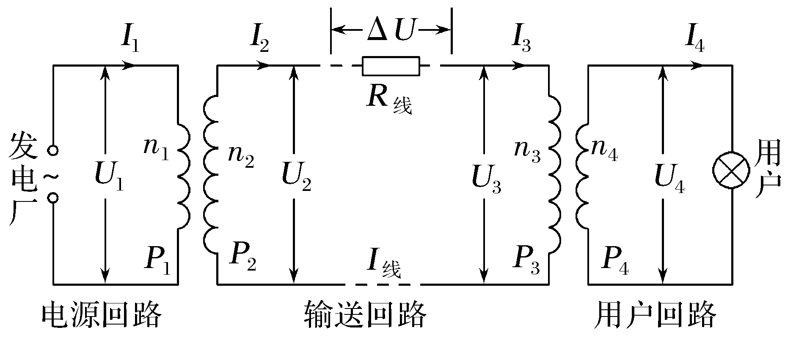
(1)在电源回路中,P_{发电机}=U₁I₁=P₁。
(2)在输送回路中,I₂=I_{线}=I₃,U₂=ΔU+U₃,ΔU=I₂R_{线},ΔP=${I_{2}}^{2}$R_{线}。
(3)在用户回路中,P₄=U₄I₄=P_{用户}。
2.抓住两个联系
(1)理想的升压变压器联系了电源回路和输送回路,由理想变压器原理可得$\frac{U_{1}}{U_{2}}$=$\frac{n_{1}}{n_{2}}$,P₁=P₂,I₁n₁=I₂n₂。
(2)理想的降压变压器联系了输送回路和用户回路,由理想变压器原理可得$\frac{U_{3}}{U_{4}}$=$\frac{n_{3}}{n_{4}}$,P₃=P₄,I₃n₃=I₄n₄。
3.一个守恒:能量守恒关系式P₁=P_{线损}+P_{用户}。
例6 (多选)(2025·重庆卷,9)2025年1月“疆电入渝”工程重庆段全线贯通,助力重庆形成特高压输电新格局,该工程计划将输电站提供的1.6×10⁶ V直流电由新疆输送至重庆,多次转换后变为1.0×10⁴ V的交流电,再经配电房中的变压器(视为理想变压器)降为220$\sqrt{2}$sin(100πt)V的家用交流电,若输电线路输送功率为8.0×10⁹ W,且直流输电过程中导线电阻产生的电功率损耗不超过输送功率的5%,则( )
A.直流输电导线中的电流为250 A
B.直流输电导线总阻值不超过16 Ω
C.家用交流电的电压最大值为220 V,频率为50 Hz
D.配电房中变压器原、副线圈中电流比为11∶500
答案 BD
解析 直流输电电流I=$\frac{P}{U}$=$\frac{8.0×{10}^{9}}{1.6×{10}^{6}}$ A=5 000 A,故A错误;导线允许的最大功率损耗为输送功率的5%,则P_{损}=0.05×8.0×10⁹ W=4×10⁸ W,由P_{损}=I²R得输电导线总阻值最大为R=$\frac{P_{损}}{I^{2}}$=$\frac{4×{10}^{8}}{{(5 000)}^{2}}$ Ω=16 Ω,故B正确;家用交流电表达式为220$\sqrt{2}$sin(100πt)V,其最大值U_{m}=220$\sqrt{2}$ V,频率为f=$\frac{ω}{2π}$=$\frac{100π}{2π}$=50 Hz,故C错误;变压器原线圈电压U₁=1.0×10⁴ V,副线圈电压U₂=220 V,匝数比$\frac{n_{1}}{n_{2}}$=$\frac{U_{1}}{U_{2}}$=$\frac{10 000}{220}$=$\frac{500}{11}$,由电流比与匝数比成反比可知$\frac{I_{1}}{I_{2}}$=$\frac{n_{2}}{n_{1}}$=$\frac{11}{500}$,故D正确。
跟踪训练
2.(2025·云南下关一中模拟)如图甲所示,白鹤滩水电站是我国实施“西电东送”的重大工程,其输电原理如图乙所示。设输电功率为P,输电电压为U,输电线总电阻为r,仅考虑输电线的功率损耗。下列说法正确的是( )
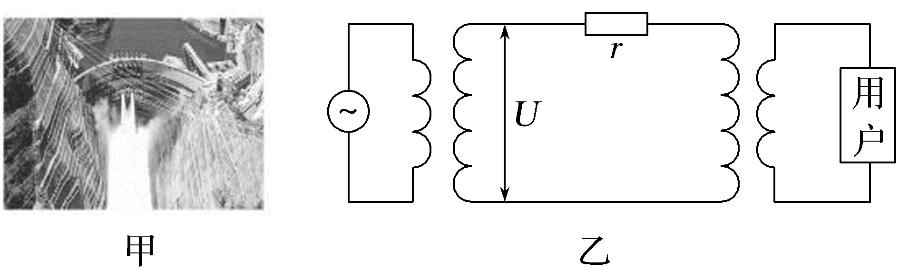
A.输电线上的电流I=$\frac{U}{r}$
B.输电线上损耗的功率P_{损}=$\frac{U^{2}}{r}$
C.P一定时,输电电压变为$\frac{U}{2}$,输电线损耗的功率变为原来的4倍
D.U一定时,输电功率变为2P,用户得到的功率变为原来的2倍
答案 C
解析 输电线上的电流为I=$\frac{P}{U}$,故A错误;输电线上损耗的功率P_{损}=I²r=${\left(\frac{P}{U}\right)}^{2}$r,由此可知,P一定时,输电电压变为$\frac{U}{2}$,输电线损耗的功率变为原来的4倍,故B错误,C正确;用户得到的功率为P_{用}=P-P_{损}=P-${\left(\frac{P}{U}\right)}^{2}$r,由此可知,U一定时,输电功率变为2P,输电线损失的功率变为原来的4倍,用户得到的功率不是变为原来的2倍,故D错误。
A级 基础对点练
对点练1 理想变压器的原理及应用
1.(2025·广西卷,2)某变压器输入正弦交流电的电压有效值为220 V,输出电压最大值为11$\sqrt{2}$ V,该变压器视为理想变压器,其原、副线圈匝数之比为( )
A.20∶$\sqrt{2}$ B.20$\sqrt{2}$∶1
C.20∶ 1 D.1∶20
答案 C
解析
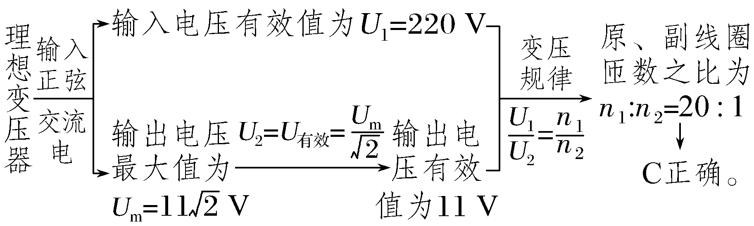
2.(2026·云南景谷高三月考)某充电器的部分电路如图所示,变压器为理想降压变压器,原线圈输入电压为U₁=220$\sqrt{2}$sin(100πt)V,R₁的阻值为80 Ω,R₂的阻值为2 Ω,如果需要副线圈的电压为10 V,则n₁∶n₂可能为( )
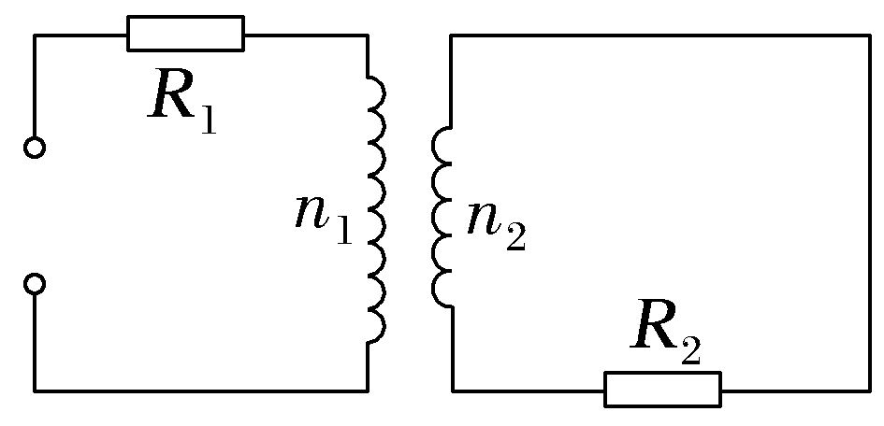
A.20∶1 B.12∶1
C.1∶10 D.1∶2
答案 A
解析 当副线圈的电压为10 V时,流过R₂的电流I₂=$\frac{U_{2}}{R_{2}}$=5 A,原线圈两端的电压U₁'=$\frac{n_{1}}{n_{2}}$U₂,原线圈的电流I₁=$\frac{n_{2}}{n_{1}}$I₂,而电源电压的有效值为U_{有效}=$\frac{U_{m}}{\sqrt{2}}$=$\frac{220\sqrt{2}}{\sqrt{2}}$ V=220 V,则有U₁'=U_{有效}-I₁R₁,联立解得$\frac{n_{1}}{n_{2}}$=20或$\frac{n_{1}}{n_{2}}$=2,故A正确。
3.如图,一理想的自耦调压变压器A、B之间的线圈总匝数为N₀,在输入端A、B间加上u=220$\sqrt{2}$sin(100πt)V的交流电压,输出端C、B间串联一个“12 V 6 W”的灯泡和阻值为R=20 Ω的定值电阻,要使灯泡能正常工作,则B、P间线圈的匝数为( )
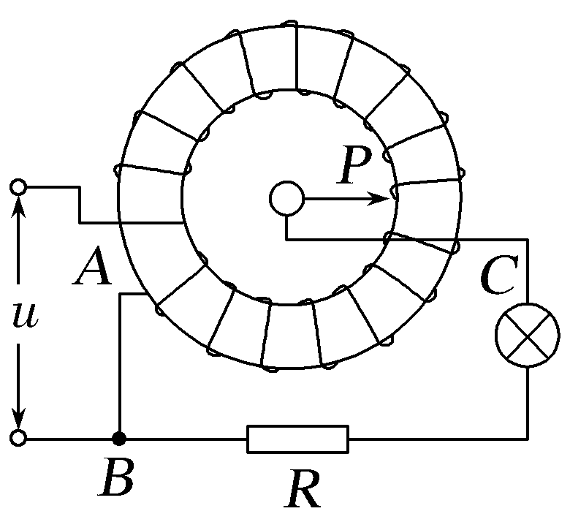
A.$\frac{N_{0}}{2}$ B.$\frac{N_{0}}{5}$
C.$\frac{N_{0}}{10}$ D.$\frac{N_{0}}{15}$
答案 C
解析 灯泡正常发光,则I₂=$\frac{P_{灯}}{U_{灯}}$=$\frac{6}{12}$ A=0.5 A,故U_{R}=I₂R=10 V,则副线圈两端的电压U₂=U_{灯}+U_{R}=22 V,根据$\frac{U_{1}}{U_{2}}$=$\frac{n_{1}}{n_{2}}$,解得$\frac{n_{1}}{n_{2}}$=$\frac{10}{1}$,则n₂=$\frac{N_{0}}{10}$,故C正确。
4.如图甲所示为某电动汽车充电桩的铭牌,将该充电桩和理想变压器连接成图乙所示的电路,输入端a、b所接电压u随时间t的变化关系为u=10$\sqrt{2}$sin(100πt)kV,充电桩的能量损耗率为20%,下列说法正确的是( )
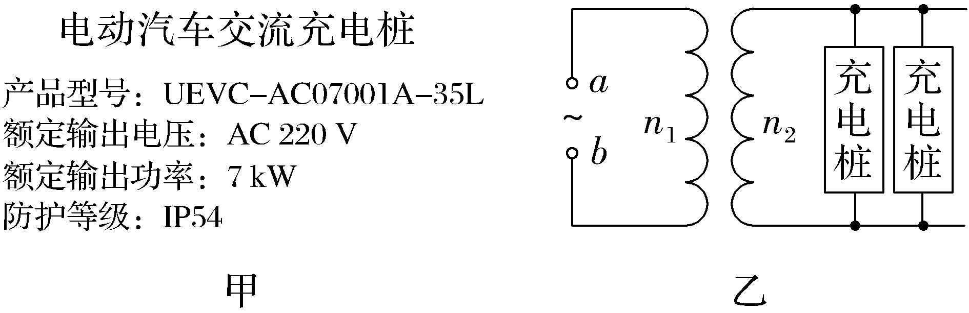
A.交变电流的频率为100 Hz
B.变压器原、副线圈的匝数比n₁∶n₂=500∶11
C.充电桩输出电压的最大值为220 V
D.若10台充电桩同时使用,变压器的输入功率约为70 kW
答案 B
解析 由u=10$\sqrt{2}$sin(100πt)kV,得ω=100π,频率f=$\frac{ω}{2π}$=50 Hz,A错误;原线圈输入电压的有效值U₁=10 kV=10 000 V,副线圈输出电压U₂=220 V,根据$\frac{U_{1}}{U_{2}}$=$\frac{n_{1}}{n_{2}}$,得$\frac{n_{1}}{n_{2}}$=$\frac{10 000}{220}$=$\frac{500}{11}$,B正确;充电桩输出电压有效值为220 V,则最大值为220$\sqrt{2}$ V,C错误;10台充电桩额定输出功率共70 kW,但能量损耗率为20%,则输入功率应大于70 kW,D错误。
对点练2 理想变压器的动态分析
5.(2026·福建厦门月考)某住宅小区变压器给住户供电的电路示意图如图所示,图中R为输电线的总电阻。若变压器视为理想变压器,所有电表视为理想电表,不考虑变压器的输入电压随负载变化,则当住户使用的用电器减少时,图中各电表的示数变化情况是( )
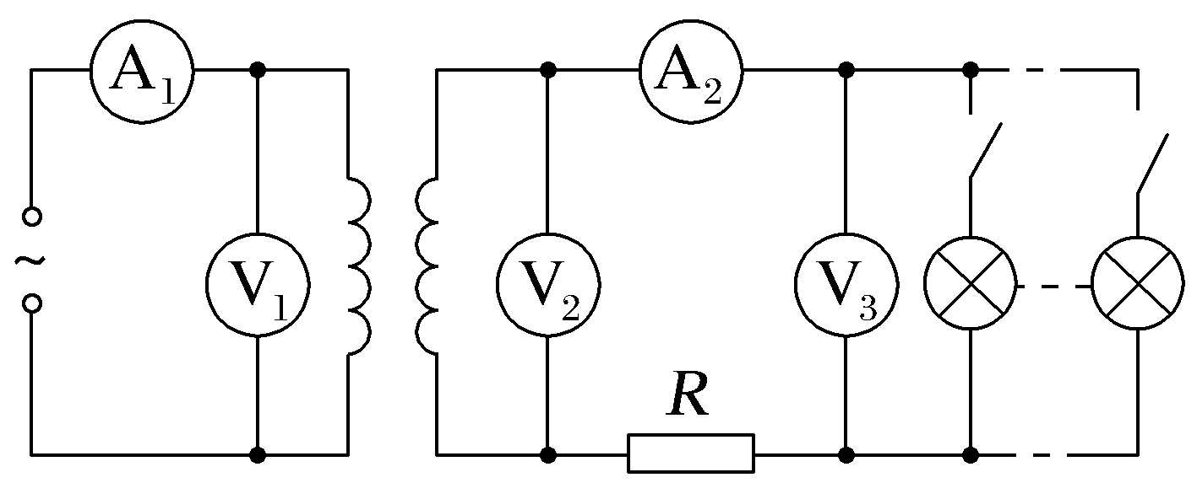
A.A₁增大,V₂不变,V₃增大
B.A₁减小,V₂不变,V₃增大
C.A₂减小,V₂增大,V₃增大
D.A₂增大,V₂不变,V₃减小
答案 B
解析 不考虑变压器的输入电压随负载变化,则原线圈输入电压U₁不变,根据$\frac{U_{2}}{U_{1}}$=$\frac{n_{2}}{n_{1}}$可知,副线圈输出电压U₂不变,即V₂不变;当住户使用的用电器减少时,相当于用户电阻增大,副线圈总电阻增大,根据欧姆定律I₂=$\frac{U_{2}}{R_{总}}$可知,副线圈电流I₂减小,即A₂减小;根据$\frac{I_{1}}{I_{2}}$=$\frac{n_{2}}{n_{1}}$可知,原线圈电流I₁减小,即A₁减小,由于通过输电线电阻R的电流减小,输电线电阻R两端电压减小,所以用户两端电压增大,即V₃增大,故B正确。
6.(多选)如图甲为某温感式火灾报警器,其简化电路如图乙所示。理想变压器原线圈接入电压有效值不变的正弦式交变电流,副线圈连接报警系统,R_{T}为热敏电阻,其阻值随温度的升高而减小,R₁为定值电阻,报警温度由滑动变阻器R₀设定。当出现火情时,报警装置(图乙中未画出)通过检测流过R₁的电流触发报警。则出现火情时( )
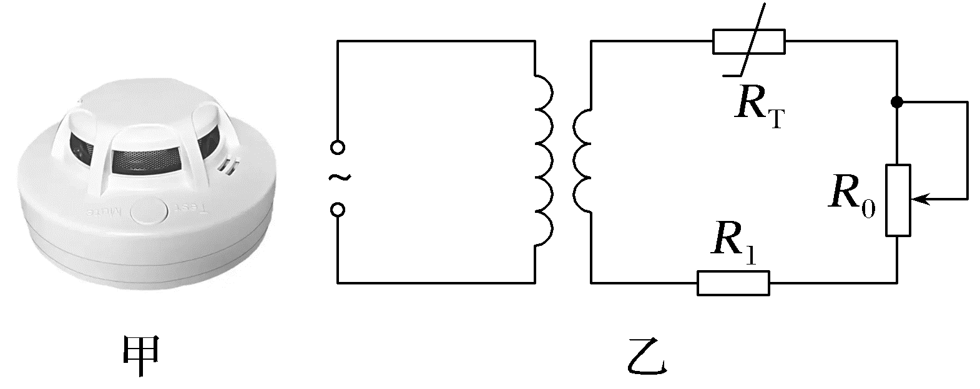
A.副线圈两端电压不变
B.原线圈输入功率变大
C.通过R₁的电流减小
D.R_{T}两端电压增大
答案 AB
解析 因原线圈电压有效值不变,根据$\frac{U_{1}}{U_{2}}$=$\frac{n_{1}}{n_{2}}$可知,副线圈两端电压不变,A正确;出现火情时,R_{T}阻值减小,则副线圈电流变大,通过R₁的电流变大,由P=IU可知,副线圈的功率变大,则原线圈输入功率变大,B正确,C错误;因副线圈电压不变,副线圈电流增大,则R₁和R₀两端电压变大,可知R_{T}两端电压减小,D错误。
对点练3 电能的输送
7.(2025·广东卷,2)如图所示,某光伏电站输出功率1 000 kW、电压400 V的交流电,经理想变压器升压至10 kV后,通过输电线输送到变电站,输电线的等效电阻R为5 Ω。下列说法正确的是( )
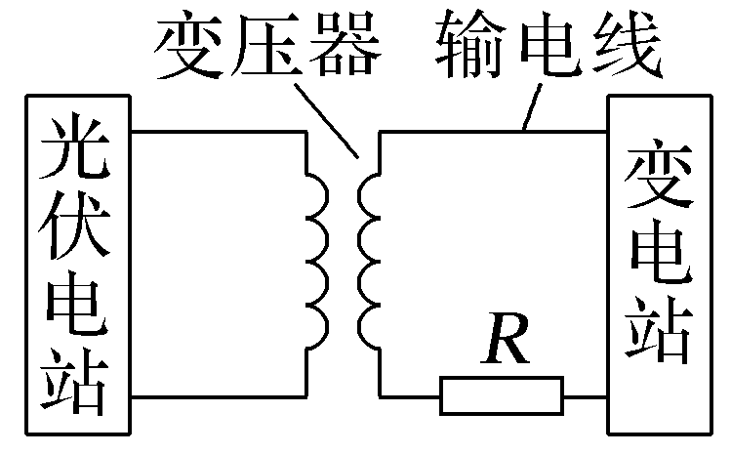
A.变压器原、副线圈匝数比为1∶100
B.输电线上由R造成的电压损失为500 V
C.变压器原线圈中的电流为100 A
D.变压器原、副线圈中电流的频率不同
答案 B
解析 设变压器原线圈的匝数为n₁、副线圈的匝数为n₂,变压器原线圈两端的电压为U₁、副线圈两端的电压为U₂,变压器原线圈中的电流为I₁、副线圈中的电流为I₂,分析如下:
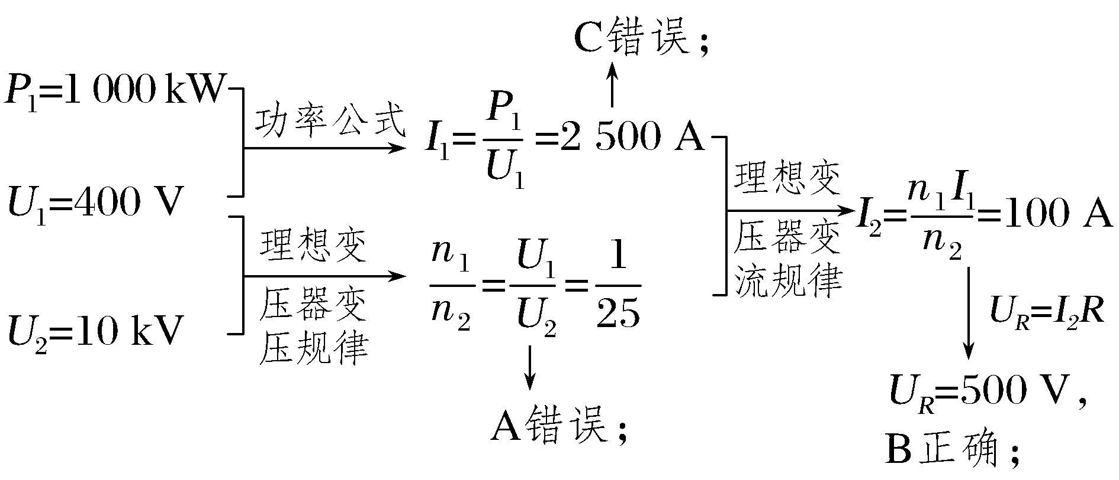
变压器不能改变交变电流的频率,原、副线圈中电流的频率相同,D错误。
8.(2025·浙江湖州模拟)高铁运行中供给动力车厢线路的结构原理如图所示。通过牵引变电所的理想变压器把电压U₁降到U₂,动力车厢内的理想变压器再将U₃降到U₄后,为动力系统提供电能。两个理想变压器两端的匝数、电压和电流如图所示,输电线路电阻的阻值为r,则( )
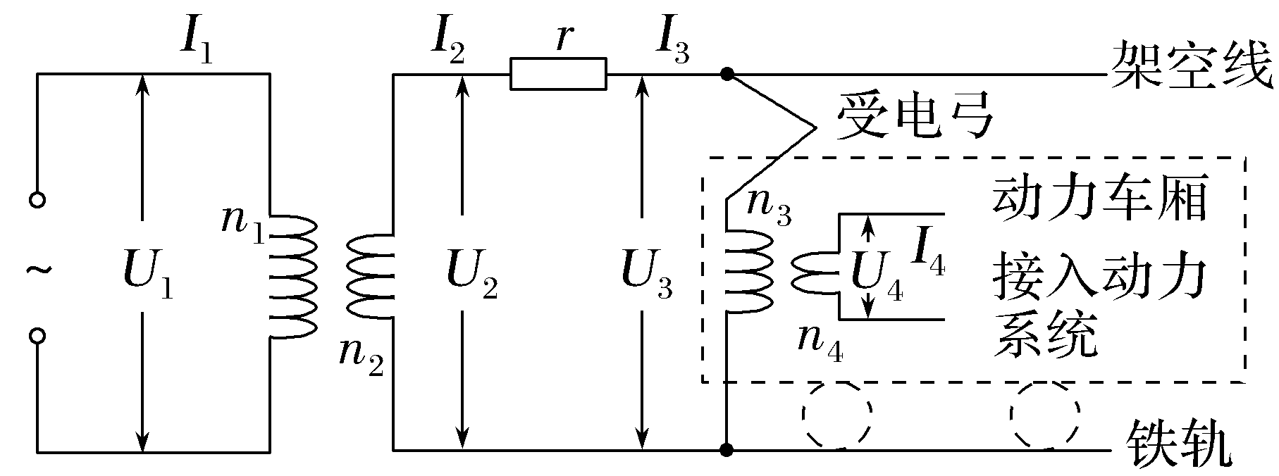
A.I₄=$\frac{n_{1}n_{3}}{n_{2}n_{4}}$I₁
B.U₄=$\frac{n_{2}n_{4}}{n_{1}n_{3}}$U₁
C.r=$\frac{U_{2}}{I_{2}}$
D.输入动力系统的功率为U₁I₁-U₃I₃
答案 A
解析 根据变压器电流与匝数关系有I₄=$\frac{n_{3}}{n_{4}}$I₃,I₂=$\frac{n_{1}}{n_{2}}$I₁,又因为I₂=I₃,整理得I₄=$\frac{n_{1}n_{3}}{n_{2}n_{4}}$I₁,故A正确;根据变压器电压与匝数关系有U₄=$\frac{n_{4}}{n_{3}}$U₃,U₂=$\frac{n_{2}}{n_{1}}$U₁,又因为U₂>U₃,联立解得U₄<$\frac{n_{4}}{n_{3}}$U₂=$\frac{n_{2}n_{4}}{n_{1}n_{3}}$U₁,故B错误;输电线路的电阻值为r=$\frac{U_{2}-U_{3}}{I_{2}}$,故C错误;根据能量守恒定律可知,输入动力系统的功率为U₁I₁-${I_{2}}^{2}$r,故D错误。
B级 综合提升练
9.(多选)如图所示,理想自耦变压器,副线圈接有滑动变阻器R和定值电阻R₁,Q是滑动变阻器R的滑片,原线圈两端接电压有效值恒定的交变电流,所有电表均为理想电表,则( )
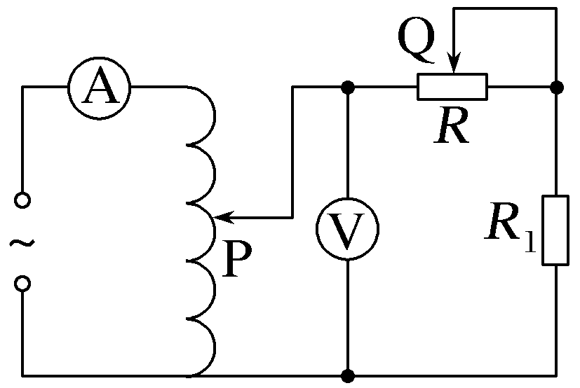
A.保持P的位置不变,Q向右滑动,R₁消耗的功率变小
B.保持P的位置不变,Q向右滑动,两表示数都变小
C.保持Q的位置不变,P向下滑动,R₁消耗的功率变大
D.保持Q的位置不变,P向上滑动,两表示数都变大
答案 AD
解析 P不动时,自耦变压器的输出电压不变,所以电压表的示数不变。当Q向右移动时,滑动变阻器接入电路的电阻增大,所以电路的电流I₂减小,根据$\frac{I_{1}}{I_{2}}$=$\frac{n_{2}}{n_{1}}$可知,变压器的输入电流I₁也减小,则电流表的示数减小,因流过电阻R₁的电流减小,R₁消耗功率P₁=${I_{2}}^{2}$R₁减小,故A正确,B错误;保持Q的位置不变,P向下滑动,n₂减少,根据$\frac{U_{1}}{U_{2}}$=$\frac{n_{1}}{n_{2}}$知,变压器的输出电压U₂减小,则流过电阻R₁的电流减小,R₁消耗的功率减小,故C错误;保持Q的位置不变,P向上滑动,n₂增大,根据$\frac{U_{1}}{U_{2}}$=$\frac{n_{1}}{n_{2}}$,变压器的输出电压U₂增大,电压表示数变大,流过电阻R₁的电流增大,变压器的输出功率增大,而输入功率等于输出功率,则输入功率也增大,根据P=U₁I₁,输入电流增大,电流表示数变大,故D正确。
10.(2025·河北卷,6)2024年底,世界装机容量最大的抽水蓄能电站——河北丰宁抽水蓄能电站全面投产发电。如图,若该电站通过理想变压器调节输出电压U₂时,输入电压U₁保持不变。已知副线圈总匝数为n,分接头1、2间和2、3间的线圈匝数n₁₂=n₂₃=$\frac{n}{10}$,开关S接3时输出电压的瞬时值u₂=U_{m}sin ωt,则S接2时u₂-t的图像为( )
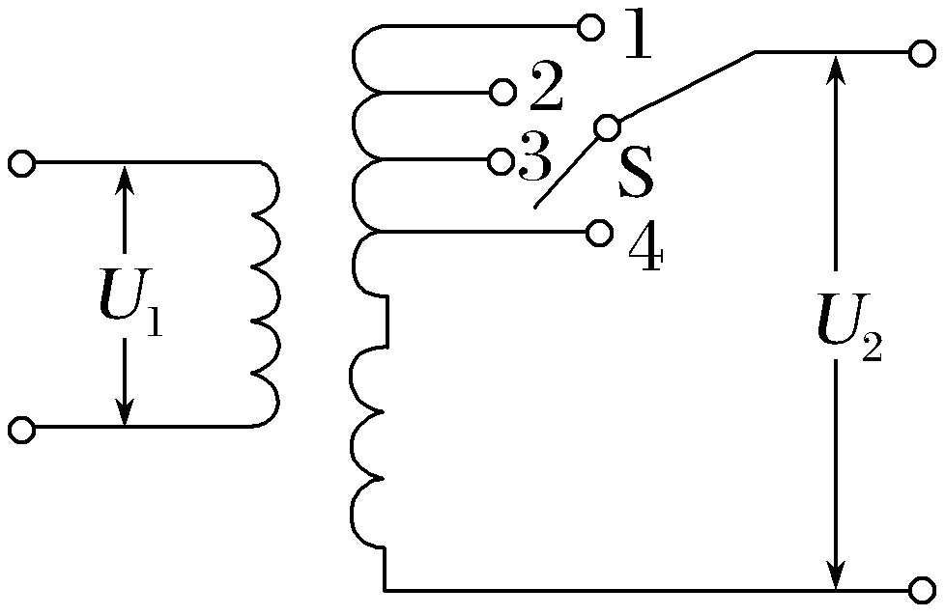
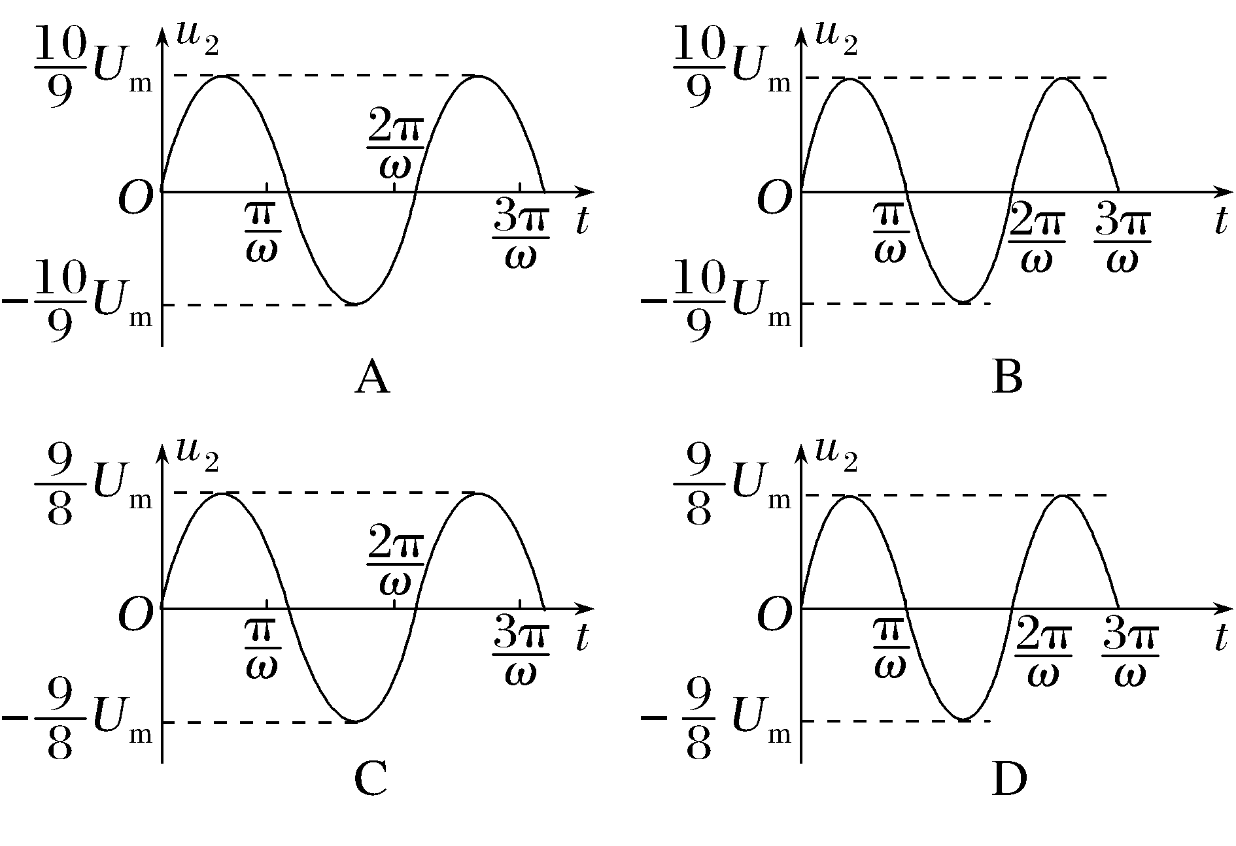
答案 D
解析 当S接3时,n₂=n-n₁₂-n₂₃=$\frac{8}{10}$n,由理想变压器的电压和匝数关系得U₂=$\frac{U_{1}}{n_{1}}$n₂=$\frac{8nU_{1}}{10n_{1}}$;当S接2时,n₂'=n-n₁₂=$\frac{9}{10}$n,由理想变压器的电压和匝数关系得U₂'=$\frac{U_{1}}{n_{1}}$n₂'=$\frac{9nU_{1}}{10n_{1}}$=$\frac{9}{8}$U₂,变压器不改变电流的频率,可得S接2时输出电压的瞬时值为u₂=$\frac{9}{8}$U_{m}sin ωt,其周期为T=$\frac{2π}{ω}$,故D正确。

